Dotkněte se inovací CZ.1.07/1.3.00/51.0024

Základní škola Gabry a Málinky Štítná nad Vláří, okres Zlín

Název projektu | Dotkněte se inovací
Registrační číslo projektu | CZ.1.07/1.3.00/51.0024
Pořadové číslo výstupu | 26.
Název materiálu | Ekabinet – Hravá slovíčka – Antonyma
Vzdělávací oblast | Člověk a jeho svět
Vzdělávací obor | Žáci se SVP
Klíčová slova | Poruchy učení, antonyma
Autor | Zdenka Vargová
Použité zdroje | EDULOGY. S.R.O.. www.ekabinet.cz [online]. [cit. 27.4.2015]. Dostupný na WWW:  http://www.ekabinet.cz/index.php/search/results/  Antonyma,24,0,30760;30968;30989,0,25,5,tn,1.html

- Přístup k lekci Antonyma

www.ekabinet.cz ►Předškolní vzdělávání ► Hravá slovíčka ► Aktivity ►Rozvoj jazyka ► Antonyma ► Typ vzdelávacieho materiálu ► Lekcia ► Náhľad

- Odkaz

http://www.ekabinet.cz/index.php/search/results/Antonyma,24,0,30760;30968;30989,0,25,5,tn,1.html

- Náhledy některých obrazovek

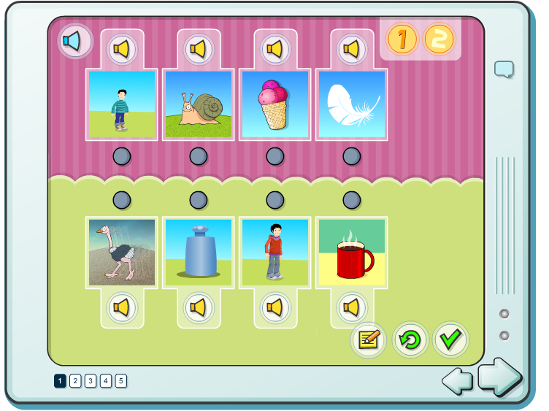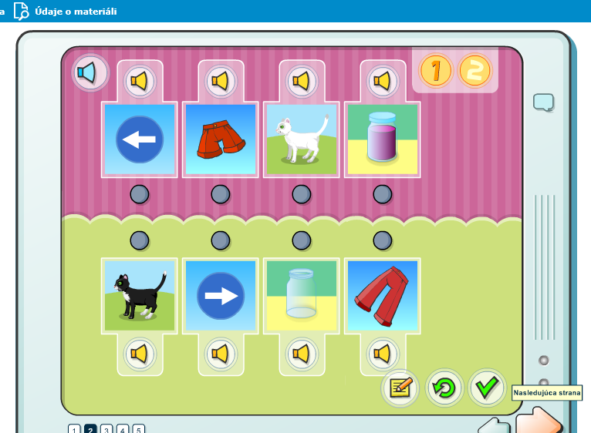

Spojování protikladů

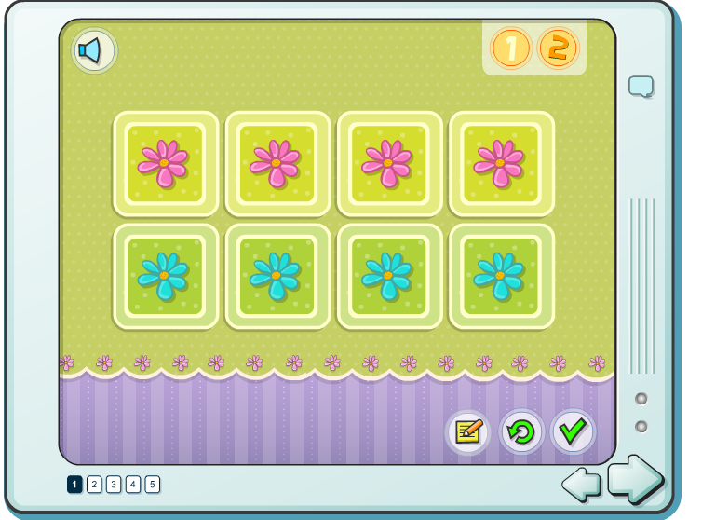

Hledání protikladů pexeso

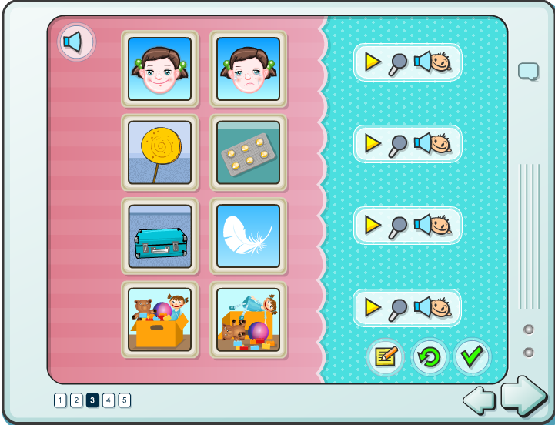

Přiřazování protikladů

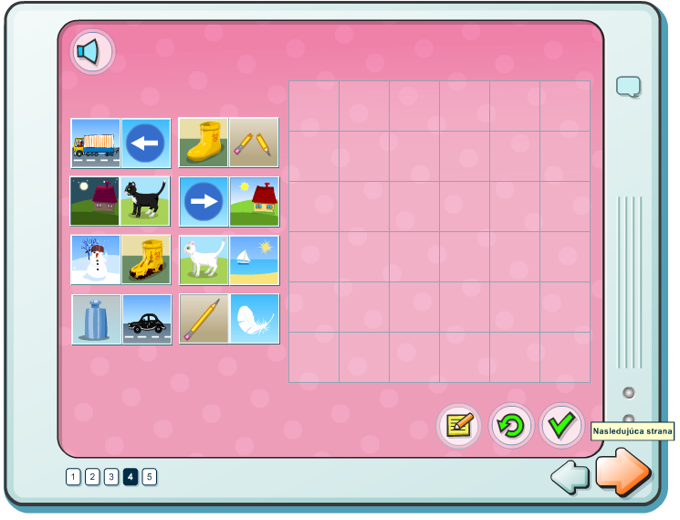
Domino
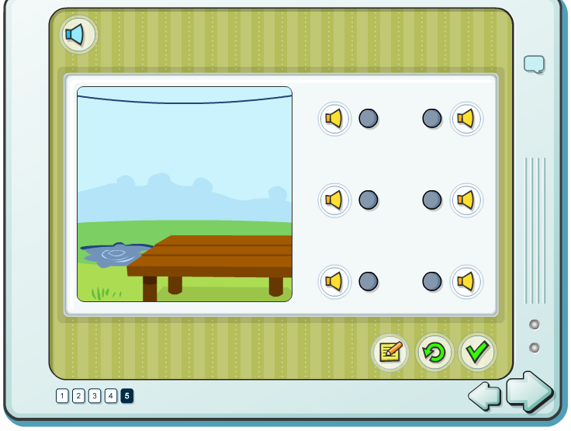

Spojování protikladů na základě poslechu

Výukový systém je zaměřen na rozvoj slovní zásoby, rozvoj komunikačních schopností, rozvoj schopnosti sluchové diferenciace, rozvoj zrakového vnímání, rozvoj zrakově motorické komunikace, rozvoj vnímání, rozvoj schopnosti porozumět emocím, rozvoj logického myšlení a rozvoj prostorové orientace. Primárně je zaměřen na využití v mateřských školkách, ale dá se velmi dobře využít i na základní škole s dětmi, které mají problémy s komunikací.
Program je velmi pěkně graficky zpracovaný.

Poznámka na závěr: Tento materiál má sloužit jako ukázka toho, jakým způsobem je zpracováno učivo v Ekabinet, a berte ho jako motivaci k využívání systému ve své pedagogické praxi.

